OBS! Ta bort denna text och instruktionerna nedan innan dokumentet skickas in.
Saker att tänka på innan du skickar in synpunkter, förfrågningar och klagomål gällande FSC regelverket:
- Mycket viktig att beställa hem¹ och granska avverkningsanmälan från Skogsstyrelsen innan du skickar iväg något.
- Den svenska FSC standardens krav (exempelvis indikator 6.4.3) kan endast användas om markägaren är FSC certifierad. Du måste därför ta reda på om markägaren är FSC certifierad innan du skickar in ett sådant klagomål².
- För att skicka klagomål gällande bristfällig hänsyn till rödlistade arter (indikator 6.4.3) måste man först granska om det finns någon hänsyn planerad till arterna i avverkningsanmälan.
- Om du inte har granskat om hänsyn planeras till arterna i avverkningsanmälan kan du möjligen skicka in dokumentet som en synpunkt eller förfrågan. Om du skickar in som förfrågan kan du till skillnad från en synpunkt förvänta dig ett svar.
- Klagomål mot FSC skogsbruksstandarden ska i ett första skede framföras till certifikatsinnehavaren, tex ett skogsbolag. Många (främst mindre) skogsägare är medlemmar i gruppcertifikat³ och då ska klagomålet framföras till gruppcertifikatet.
- Om ett ombud (tex Norra skog eller Mellanskog) avverkningsanmäler en skog med naturvärden motsvarande nyckelbiotops kvalitet men markägaren inte är FSC certifierad, bör du skicka in ett FSC kontrollerat virke klagomål. Då ska klagomålet skickas till ombudsföretaget.
¹ Maila till skogsstyrelsen@skogsstyrelsen.se
² Hör av dig till FSC kansliet eller isak.lodin@wwf.se om du vill ha hjälp.
³ https://se.fsc.org/se-sv/hitta/grupper-for-skogsbrukscertifiering
OBS! Ta bort denna text och instruktionerna ovan innan dokumentet skickas in.

Inledande FSC- /PEFC-klagomål – information om höga naturvärden och fridlysta arter i avverkningsanmälan A 49611-2025 i Bergs kommun
Detta klagomål behandlar höga naturvärden i avverkningsanmälan A 49611-2025 i Bergs kommun som inkom 2025-10-09 och omfattar 7,1 ha.
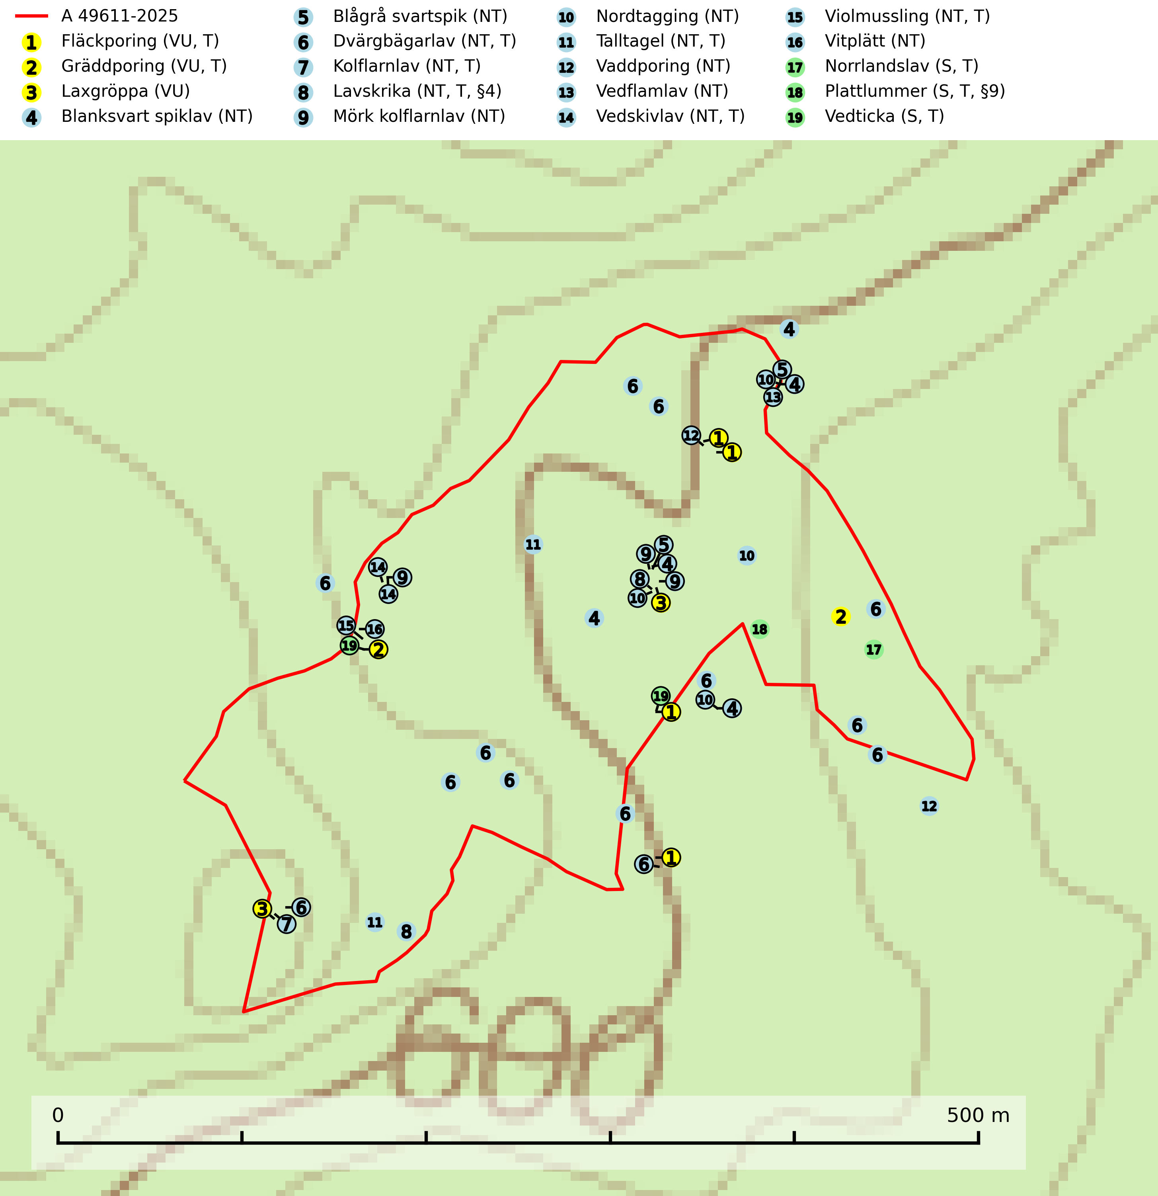
Figur 1. Fyndplatser för naturvårdsarter i och inom 23 meter från avverkningsanmälan. Markörer utan svart kant är placerade på fyndplatsen. Markörer med svart kant är placerade vid sidan av fyndplatsen och har ett svart streck som visar fyndplatsens exakta position. Kartans mittpunktskoordinat är N 6966604, E 413859 i SWEREF 99 TM.
I och inom 23 meter från avverkningsanmälan finns fynd av 19 naturvårdsarter, varav 16 är rödlistade, 2 är fridlysta, 11 är typiska (T) och 3 är signalarter (S): fläckporing (VU, T), gräddporing (VU, T), laxgröppa (VU), blanksvart spiklav (NT), blågrå svartspik (NT), dvärgbägarlav (NT, T), kolflarnlav (NT, T), lavskrika (NT, T, §4), mörk kolflarnlav (NT), nordtagging (NT), talltagel (NT, T), vaddporing (NT), vedflamlav (NT), vedskivlav (NT, T), violmussling (NT, T), vitplätt (NT), norrlandslav (S, T), plattlummer (S, T, §9) och vedticka (S, T). Se Figur 1.
Nedan presenteras relevanta utdrag ur standarderna för FSC, Chain of Custody, Controlled Wood och PEFC.
Vi förväntar oss att ni återkommer med ett skriftligt svar på vårt klagomål och även beskriver vilka korrigerande åtgärder ni satt in för att rätta till identifierade brister i er efterlevnad av den svenska FSC standarden.

Naturvårdsarter och fridlysta arter
Nedan följer beskrivningar av de naturvårdsarter och fridlysta arter som har sina livsmiljöer och växtplatser i den avverkningsanmälda skogen. Se även ytterligare artfakta i BILAGA 1. De påträffade naturvårdsarterna är ett tydligt kvitto på att det rör sig om en skog med höga naturvärden.
Fläckporing (VU) är en mycket bra signalart som visar på tallnaturskogar med höga naturvärden. Den är placerad högst upp i Skogsstyrelsens värdepyramid för bedömning av skog med höga naturvärden och indikerar områden som är mer eller mindre opåverkade av skogsbruk och där det funnits en kontinuitet av tallågor i olika nedbrytningsstadier. För att på lång sikt bibehålla livskraftiga populationer i ett område behövs troligen större skyddade områden som tillåter att man upprätthåller en naturlig branddynamik. Fläckporing är typisk art för 9010 Taiga (SLU Artdatabanken, 2024; Nitare & Skogsstyrelsen, 2019).
Gräddporing (VU) växer nästan enbart i urskogsartad barrskog på gamla, kraftigt murkna, grova och mossbelupna tallågor i något fuktiga och skuggiga lägen. Arten är placerad högst upp i Skogsstyrelsens värdepyramid för bedömning av skog med höga naturvärden och indikerar gamla och relativt orörda tallnaturskogar med höga naturvärden där det under låg tid kontinuerligt funnits inslag av grova tallågor. För att på sikt hejda artens vikande trend behöver merparten av gräddporingens nu kända växtplatser undantas från skogsbruk. Gräddporing är typisk art för 9010 Taiga (SLU Artdatabanken, 2024; Nitare & Skogsstyrelsen, 2019).
Laxgröppa (VU) är en riktig urskogssvamp som påträffas på grova, starkt murkna, ofta brandskadade liggande stammar av tall, sällan gran i gammal barrskog. Arten missgynnas av skogsbruk och merparten av lokalerna bör skyddas (SLU Artdatabanken, 2024).
Blanksvart spiklav (NT) förekommer på torr, hård, gammal kärnved men även på äldre ytved av tall i naturskogsartade bestånd med begränsad brandpåverkan och ostörd hydrologi. Skogsbruksåtgärder på eller i närheten av lokaler med blanksvart spiklav utgör ett hot. Naturskogsartade öppna tall- och barrblandskogar med blanksvart spiklav indikerar höga biologiska värden och bör bevaras (SLU Artdatabanken, 2024).
Blågrå svartspik (NT) växer på torr, hård ved av gamla, solbelysta torrakor, högstubbar av tall och grova döda grenar på levande tallar i öppna bestånd av naturskogskaraktär. Nästan alltid rör det sig om tjärrika torrträd och högstubbar (töreved, keloträd) som kan vara en bra bit över hundra år, i vissa fall sannolikt hundratals år gamla. Skogsbruk är idag det allvarligaste hotet. Ett långsiktigt hot är att nybildningen av gamla torrakor och högstubbar är en långsam process vilken ofta är beroende av skogsbrand. Nytt substrat bildas numera sannolikt nästan inte alls då antalet naturliga skogsbränder har minskat drastiskt på grund av effektivare brandbekämpning. Döda träd som lämnas efter avverkning är inte lämpliga för arten, eftersom dessa träd inte varit utsatta för skogsbrand och bildat tjärrik ved. Skogsbruksåtgärder på eller i närheten av växtplatserna bör undvikas. Naturskogsartade skogar med förekomst av arten indikerar höga biologiska värden och bör bevaras. Blågrå svartspik har en mycket begränsad utbredning utanför de nordiska länderna varför dessa länder har ett speciellt ansvar för arten (SLU Artdatabanken, 2024).
Dvärgbägarlav (NT) förekommer över hela Sverige på gammal hård ved, huvudsakligen på tall men i södra Sverige även på ek. Veden utgörs framförallt av grova stubbar, lågor och grenar. Substratet har blivit sällsyntare och nybildning av substrat sker bara i begränsad omfattning. Arten hotas av att grova lågor blir allt sällsyntare i dagens kulturskogar samt att nybildningen av lämpliga substrat går mycket långsamt. En riklig tillgång på gamla tall- eller eklågor måste säkerställas på artens lokaler. Dvärgbägarlav är typisk art för 9010 Taiga (SLU Artdatabanken, 2024; Nitare & Skogsstyrelsen, 2019).
Kolflarnlav (NT) är brandberoende och växer nästan uteslutande på kolad hård kärnved av tall. Etableringen verkar ske först 100–300 år efter brand och nytt substrat nybildas i mycket begränsad omfattning. Avverkning av tallskog av naturskogskaraktär med spår av återkommande bränder är ett hot och mängden lämplig ved att växa på för arten minskar dels på grund av naturlig nedbrytning men framförallt på grund av att det förstörs i samband med slutavverkningar, gallringar och markberedning. Såväl kolflarnlav som mörk kolflarnlav har glänsande bålfjäll och förekommer främst i tall- och blandbarrskogar av naturskogskaraktär med spår av återkommande bränder. Skogar som dessa hyser höga biologiska värden och bör skyddas. Kolflarnlav är typisk art för 9010 Taiga (SLU Artdatabanken, 2024).
Lavskrika (NT, §4) är rödlistad som nära hotad och fridlyst enligt 4§ artskyddsförordningen. Den har minskat med 20 (10–30) % under de senaste 15 åren och minskningstakten bedöms vara nära gränsvärdet för sårbar (VU). Lavskrikan är en mycket stationär fågel, som häckar i äldre, slutna och hänglavsrika barrskogar. Nyckelfaktorer är flerskiktad skog med rik undervegetation samt riklig förekomst av hänglavar. Reviren är livslånga med hemområden som varierar mellan 50 och 150 ha. Inom ett revir av hög kvalitet finns det som regel ett eller flera kärnområden (1–20 ha) med relativt tät flerskiktad granskog. Arten missgynnas när flerskiktad skog omförs till enskiktade bestånd och även röjning och hård gallring är starkt negativt. Lavskrikan har relativt stora hemområden och försvinner när den äldre skogen fragmenteras, särskilt allvarligt är när kärnområdena avverkas. Den försvinner successivt framför allt vid dess utbredningsgränser och populationen har minskat kontinuerligt under 2000-talet. Lavskrika är typisk art för 9010 Taiga (SLU Artdatabanken, 2026; Skogsstyrelsen 2016).
Mörk kolflarnlav (NT) är brandberoende och växer nästan uteslutande på kolad hård kärnved av tall. Arten förekommer främst i glesa, öppna tall- och blandbarrskogar av naturskogskaraktär och etableringen verkar ske sent efter brand, kanske först efter 100–300 år. Mörk kolflarnlav indikerar skog med höga naturvärden och vanligast är att den påträffas på rester av nedbrunna torrakor och högstubbar och lågstubbar som är så grova att hela innandömet är urbränt. Tall- och blandbarrskogar av naturskogskaraktär med spår av återkommande bränder hyser höga biologiska värden och bör skyddas (SLU Artdatabanken, 2024).
Nordtagging (NT) växer främst på tallågor av grövre dimensioner och påträffas huvudsakligen i äldre skog som inte kalavverkats. Nordtaggingen missgynnas av att områden med äldre tallskog har minskat starkt. Bekämpning av skogsbränder, samtidigt som skogsbruket omvandlar naturligt glesa tallbestånd till likartade och betydligt tätare bestånd, har missgynnat arten. Bristen på gamla tallågor utgör på sikt ett allvarligt hot och återskapandet av lämpliga biotoper tar mycket lång tid. Områden med olikåldriga bestånd av tall och med stort inslag av äldre träd bör undantas från skoglig produktion (SLU Artdatabanken, 2024).
Talltagel (NT) är en boreal art som förekommer på tall i äldre, öppna tallskogar. Den påverkas negativt av brist på kontinuitetsskog och minskningstakten bedöms vara nära gränsvärdet för Sårbar (VU). Talltagel är typisk art för 9010 Taiga (SLU Artdatabanken, 2026).
Vaddporing (NT) är en brunrötande vednedbrytare som hittas på undersidan av liggande murken tallved i olika former. Substratet utgörs framför allt av den typ av hård, kådimpregnerad och ofta kolad tallved som skapas i brandpräglad skog. Vedtypen nybildas i mycket liten omfattning och det är sannolikt att arten upplever en utdöendeskuld. För att garantera artens fortlevnad bör man både säkra att artens växtplatser hålls intakta samt att långsiktigt säkerställa att ny ved tillkommer, allra helst i omedelbar anslutning till artens växtplatser. Skoglig gallring och annat uttag av virke innebär ett hot mot arten (SLU Artdatabanken, 2024).
Vedflamlav (NT) växer på gammal hård och torr, exponerad kärnved av tall, främst på högstubbar i ljusöppna lägen, t.ex. vid och på myrar, sjökanter, i glesa hällmarkskogar och i brandpräglade tallnaturskogar. Substratet nyskapas i begränsad omfattning och arten är en utmärkt indikator på höga naturvärden i denna skogstyp. Tall- och barrblandskogar med naturskogskaraktär och spår av bränder har ofta höga biologiska värden och bör skyddas. På vedflamlavens bål kan den sällsynta spiklaven/parasiten Calicium ramboldiicola (VU) påträffas (SLU Artdatabanken, 2026).
Vedskivlav (NT) växer på gammal, torr, exponerad, hård kärnved av framförallt tall i naturskogsartade bestånd. Avverkning av tallskog av naturskogskaraktär med spår av återkommande bränder är ett hot. Mängden lämplig ved att växa på för vedskivlav minskar, dels på grund av naturlig nedbrytning men framförallt på grund av att de förstörs i samband med slutavverkningar, gallringar och markberedning. Tall- och blandbarrskogar av naturskogskaraktär med spår av återkommande bränder bör skyddas. Vedskivlav är typisk art för 9010 Taiga (SLU Artdatabanken, 2024).
Violmussling (NT) växer på döda, oftast omkullfallna stammar av gran eller tall. De flesta fynden har gjorts i gammal, orörd skog och arten är en mycket god indikator på förekomst av lång skoglig kontinuitet. Platser som hyser stora bestånd av violmussling bör i första hand skyddas och undantas från skogsbruk. Flera sällsynta och mycket sällsynta tickor och skalbaggar är mer eller mindre starkt associerade med violtickor Trichaptum spp. och död ved som först rötats av någon Trichaptum-art. Bland dessa kan nämnas gul mjukporing (CR), lämmelporing (CR), kilporing (VU), parasitporing (VU), gropig brunbagge (NT), gulbandad brunbagge (NT) och brunkantad brunbagge (DD). Violmussling är typisk art för 9010 Taiga (SLU Artdatabanken, 2026; Nitare & Skogsstyrelsen, 2019).
Vitplätt (NT) är en nedbrytare av död, hård och torr tallved och orsakar brunröta. Den förekommer mest i äldre, naturskogsliknande tallskog eller blandskog med äldre tall. Arten hotas av avverkning av gammal, senvuxen tall. I södra Sverige råder brist på lämpliga habitat och arten kan inte längre sprida sig utanför sina få kända växtplatser. Lokaler med gammal tall bör undantas från skogsbruk, i synnerhet i södra Sverige (SLU Artdatabanken, 2024).
Norrlandslav indikerar söder om den naturliga norrlandsgränsen barrskogsbeklädda bergbranter eller andra ostörda skogsmiljöer med höga naturvärden. Norrlandslav är typisk art för 9010 Taiga, 8110 Silikatrasmarker och 8120 Kalkrasmarker (Nitare & Skogsstyrelsen, 2000; SLU Artdatabanken, 2025).
Plattlummer (§9) växer främst i ljusöppna sandtallskogar eller annan gles, torr och brandpräglad hedbarrskog. Den är mest frekvent i olika typer av naturskogar och kontinuitetsskogar och missgynnas markant av slutavverkning och maskinell markberedning. Söder ut i landet förekommer de närstående arterna cypresslummer (EN, §8) och mellanlummer (NT, §9), vilka båda omfattas av EU:s art- och habitatdirektiv. Plattlummer är typisk art för 9010 Taiga och 2320 Rissandhedar (Nitare & Skogsstyrelsen, 2019; SLU Artdatabanken, 2026).
Vedticka är en bra signalart söder om den naturliga norrlandsgränsen. Den är huvudsakligen knuten till äldre barrskogar där det föreligger långvarig kontinuitet av död barrved. Vedticka är typisk art för 9010 Taiga (Nitare & Skogsstyrelsen, 2019; SLU Artdatabanken, 2025).

Certifiering

Ur FSC-standarden
PRINCIP 1: LAGEFTERLEVNAD: Certifikatsinnehavaren ska följa alla tillämpliga lagar, förordningar och nationellt ratificerade internationella avtal, konventioner och överenskommelser.
1.3.1 Tillämpliga lagar och föreskrifter för brukandet av skogen följs.
- Kommentar: I den avverkningsanmälda skogen har fridlysta arter sina livsmiljöer och växtplatser. Att skada de fridlysta arternas livsmiljöer, växtplatser eller ekologiska funktion är inte tillåtet enligt artskyddsförordningen. EU:s medlemsländer och skogsbolag är skyldiga att agera i enlighet med EU:s fågeldirektiv där det uttryckligen står att direktivet gäller för fåglar samt för deras ägg, bon och livsmiljöer (artikel 1). Vidare att de åtgärder som vidtas inte får leda till en försämring av den nuvarande situationen beträffande bevarandet av de fågelarter som avses i artikel 1 (artikel 13).
6.4 Certifikatsinnehavaren ska skydda sällsynta arter och hotade arter samt deras livsmiljöer inom skogsbruksenheten. Det ska ske genom avsättningar, andra skyddade områden och genom att skapa konnektivitet och/eller genom andra direkta åtgärder som gynnar dessa arters överlevnad och livskraft. Åtgärderna ska stå i förhållande till brukandets skala, intensitet och risk, samt till sällsynta och hotade arters bevarandestatus och ekologiska krav. Certifikatsinnehavaren ska beakta den geografiska spridningen och ekologiska krav hos sällsynta och hotade arter utanför skogsbruksenhetens gränser när beslut om åtgärder inom skogsbruksenheten ska fattas.
6.4.3 Bevarandeåtgärder genomförs för de kända förekomster av rödlistade arter som påverkas av skogsbruk.
- Kommentar: I det avverkningsanmälda skogsområdet har 19 naturvårdsarter varav 16 rödlistade arter sina livsmiljöer och växtplatser.

Ur Chain of Custody Certification (FSC-STD-40-004 ver 3.0)
1.3 The organization shall commit to the FSC values as defined in FSC-POL-01-004 Policy for the Association of Organizations with FSC.

Ur FSC:s policy för associerade organisationer (FSC-POL-01-004)
Som “Chain of Custody”-certifierad organisation är skogsbolaget bunden av de fastställda reglerna i Del 1 Punkt 1 c) i Policy för organisationer associerade med FSC (FSC-POL-01-004 V2-0 EN + SVE version 2012-03-02):
- De organisationer FSC kan acceptera association med får inte direkt eller indirekt ha några kopplingar till nedanstående, oacceptabla aktiviteter:
a) Olaglig skogsavverkning och handel med olagligt avverkat virke eller skogsprodukter
...
c) Skogsbruk som förstör höga naturvärden
d) Betydande omvandling av skog till plantager eller annan, icke skoglig, markanvändning
- Kommentar: Avverkning av skog med höga naturvärden samt skada på fridlysta arter strider både mot FSC Controlled Wood-standarden och FSC:s policy for associerade organisationer.

Ur FSC Controlled Wood (FSC-STD-40-005)
Virke som inte accepteras i FSC-märkta produkter (oacceptabelt ursprung) enligt FSC Controlled Wood (FSC-STD-40-005):
- Illegalt avverkat virke.
- ...
- Virke från avverkningar som hotar höga naturvärden.
- Virke från skog som konverteras till plantager eller icke-skogligt bruk.
- Kommentar: Avverkning av skog med höga naturvärden samt skada på fridlysta arter strider både mot FSC Controlled Wood-standarden och FSC:s policy for associerade organisationer.

Ur PEFC-standarden gällande lagefterlevnad
PEFC-standarden förutsätter att tillämplig svensk lagstiftning följs. Det är utsedd tillsynsmyndighet som ansvarar för tillsyn av lagens efterlevnad. PEFC-standarden återger innehållet i vissa certifieringskritiska lag- och föreskriftskrav vilka ska ingå i granskning av PEFC-systemets efterlevnad.
- Kommentar: I den avverkningsanmälda skogen har fridlysta arter sina livsmiljöer och växtplatser. Att skada de fridlysta arternas livsmiljöer, växtplatser eller ekologiska funktion är inte tillåtet enligt artskyddsförordningen

BILAGA 1 – Fridlysta arter

Lavskrika – ekologi samt krav på livsmiljön
Lavskrika är rödlistad som nära hotad (NT), fridlyst enligt 4 § artskyddsförordningen (2007:845) och ingår i förteckningen över prioriterade arter i Skogsstyrelsens föreskrifter och allmänna råd (SKSFS 2011:7) bilaga 4. Lavskrikan är en mycket stationär fågel, som häckar i äldre, slutna och hänglavsrika barrskogar. Nyckelfaktorer är flerskiktad skog med rik undervegetation samt riklig förekomst av hänglavar (SLU Artdatabanken, 2026).
I Skogsstyrelsens vägledning för hänsyn till fåglar står bland annat att: “Reviren är livslånga med hemområden som varierar mellan 50 och 150 ha. Hemområdena har inga fasta gränser utan det handlar mera om de yttre gränserna för familjegruppernas rörelser. Lavskrikan undviker att förflytta sig över stora öppna områden och hemområdesstorleken är därför större i områden fragmenterade av hyggen och yngre skog än i områden med i sammanhängande äldre skog. Det finns studier som antyder att det inom ett revir bör finnas maximalt 15 % öppna ytor och ungskog. Inom ett revir av hög kvalitet finns det som regel ett eller flera kärnområden (1–20 ha) med relativt tät flerskiktad granskog.” Vidare att: “Arten missgynnas när flerskiktad skog omförs till enskiktade bestånd. Även skogsskötsel med återkommande röjning och hård gallring är starkt negativt. Lavskrikan har relativt stora hemområden och försvinner när den äldre skogen fragmenteras, särskilt allvarligt är när kärnområdena avverkas.” (Skogsstyrelsen 2016).
Populationen har minskat med 20 (10–30) % under de senaste 15 åren och minskningstakten bedöms vara nära gränsvärdet för sårbar (VU). Arten försvinner successivt framför allt vid dess utbredningsgränser och populationen har minskat kontinuerligt under 2000-talet. Lavskrika är typisk art för 9010 Taiga (SLU Artdatabanken, 2026).

Referenser – lavskrika
Skogsstyrelsen, 2016. Vägledning för hänsyn till fåglar – lavskrika. https://www.skogsstyrelsen.se/globalassets/lag-och-tillsyn/artskydd/vagledningar-for-hansyn-till-faglar/lavskrika-vagledning-hansyn.pdf
SLU Artdatabanken, 2026. Artfaktablad. Naturvård – artfakta. SLU Artdatabanken, Uppsala

